家庭生活
(初小)

生活事件：我不让父母为我劳气了
（内容大纲）
- 示例概要：
部分儿童的自我管理表现较差，本示例以活动引导学生理解家庭各成员的角色与责任、使他们感受到父母的期望，以尊重父母与负责任的态度，自发地尽本分。

- 关键辞汇：
- 价值观和态度：尊重他人、负责任、合作
- 概念 ：尽本分、合作
- 能力 ：沟通能力、协作能力、自我管理能力
三、 学习目标：理解、感受尊重父母的感受，主动学会自我管理。
四、 学习重点：

价值观/态度 | 生活事件(讨论重点)
尊重、负责任、  合作 | 我不让父母为我劳气了(家庭成员各有角色与责任，应尊重父母的期望，自发地尽本分）

五、 学与教策略

策略  事例 | 学习活动 (时间) | 形式 | 跟进活动
我不让父母为我劳气了 | 二人四手大团结（10分钟）  一人有多份任务（10分钟）  「家有好小子」角色扮演(15分钟) | 班主任课、德育课 | 周会分享：「做个家中好小子」(请学生报告分担家庭责任的经验与感受)

六、 延展及应用
延展： 教师可参考相关事例：我与父母发生争拗
应用：教师可于父亲节/母亲节前推行「我是家中好小子」活动 动 ，加强学生对亲情的感受。

家庭生活
(初小)

生活事件：我不让父母为我劳气了

目的 | ： | - 帮助学生反思自己在家庭中的角色与责任。  - 帮助学生了解及尊重父母的期望。  - 鼓励学生做好自己在家庭的本分。
价值 | ： | 尊重、负责、平等
教材 | ： | 「一人有多份任务」工作纸（附件一），「家有好小子」情境卡(附件二)
课时 | ： | 35分钟
形式 | ： | 班主任课、德育课

流程：

步骤 (时间) | 学习重点
活动一： 二人四手大团结（10分钟）  教学材料：有背靠座椅两张  - 教师向学生提问：  你们可有因学习或其他方面表现不佳，令父母生气？  （学生自由发表）  - 教师：家庭各成员各有个人责任。现在我们试进行以下活动，去了解为甚么会惹父母生气。  - 将两椅相向放置于课室前，两椅相距约两呎。  - 请两学生分坐于椅上，依指示进行活动：  臀部不能离开椅子，身体向对方伸展，以两手接触向对方，使自己的右手与对方的右手相握，左手与对方的左手相握。  - 教师与学生讨论怎样才能成功使「四手大团结」  （每人手足均要配合，且要与对方配合）  - 教师再另请两学生进行上述活动，但限制其中一人只能呆坐，不能主动配合对方。  教师与学生讨论结果/原因，指出合作时，缺少对方的配合，困难增加。同一道理，家庭每一成员各尽本分，互相配合，才能顺利运作，使大家都感满意。 | - 认识家庭的和谐需各成员的努力  - 明白协作成功需要 双方面的配合
活动二 一人有多份工作（10分钟）  教学材料：「一人有多份任务」工作纸  (附件一)  - 教师向各学生派发「一人有多份任务」工作纸  (附件一)  2. 教师请学生在适合的图像写上「我」、「父」、「母」等字。（各生可因应情况增加或划去不适合者）  3. 请学生在自己负责的任务加上适当的符号，以说明家人对你的评价。  4. 教师请学生自由与同学检讨结果，鼓励他们发表感受/回应。  5. 总结：家庭中各人均有其角色与本分。  若自己不尽力，会增加其他成员的负担。 | - 检视自己是否尽本分  - 与同侪交流经验与心得，体认尽本分的重要性。
活动三 ：「家有好小子」角色扮演(15分钟)  教学材料：情境卡(附件二)  - 教师向学生各将学生分为四组，向每组分配一情境卡。  - 教师请每组选派成员扮演父/母/子/女作角色扮演，依指定情境分别反映「好小子」在旅行、学习、拜年、上茶楼尽本分的经过。教师要求角色扮演者注重表达父母子女的心态与对话。  - 各组表演后，学生自由发表意见  - 教师总结：  家庭成员如身体四肢，各有任务，应自发尽本分。 | - 透过角色转换，了解自己的责任与父母的期望
跟进活动：  教师请学生以「家有好小子」为题，用文字/单幅漫画/多格漫画表达自己在家庭尽本分的经过。 | - 应用所学

我不让父母为我劳气了 学与教活动
附件一(教材：学生工作纸1)

姓名： 班别：

一人有多份任务
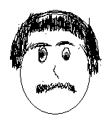 | 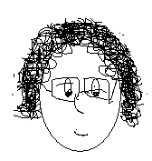
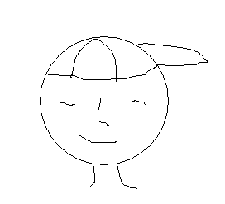 | 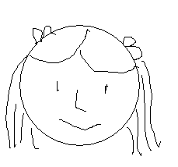

家中各成员对你的表现有甚么评价？试用「」（好）；「○」(普通)；「×」（差）表示：
成员 | 任务
成员 | 读书 | 自我照顾 | 做家务 | 照顾家人
父
母
＊
＊
    - 自行填上
我不让父母为我劳气了 学与教活动
附件二
家有好小子
情境一：旅行 | 情境二：家居学习
情境三：拜年 | 情境四：上茶楼

